Cliente: CCAB Agro S.A.

Projeto: CCABFINR01 Data: 10/12/2012
Dados da Personalização
Extra Projeto: Sim Não | Qtd. Horas.: 40 Horas
Criticidade para Implantação (*): Alto Impacto Médio Impacto Baixo Impacto
Responsável no Cliente: Paulo | Responsável TOTVS: Valdemir José
(*) Alto Impacto: Não é possível implantar sem a modificação no software
Médio Impacto: É possível implantar com entrega das modificações após a implantação.
Baixo Impacto: É possível implantar sem a modificação no software.

Especificação da Personalização
Necessidade deste relatório, para ser confrontado com o balanço.

Será Customizado um relatório que contenha os títulos faturados pela CCAB, bem como as movimentações que tenham saldo em aberto. O modelo do relatório será apresentado abaixo.

Este relatório deverá ter a opção de ser impresso A4 e exportado para Excel. Conterá um parâmetro para que seja passado a informação, onde utilizará para filtrar os registros a serem apresentados.
Este relatório apresentará em uma ordem impressa dos seguintes campos:
Ordem: Cliente + Prefixo + Tipo Titulo + Portador + Local + Vend 2 + Gestor + Emissão + Vencimento. No final deste relatório será necessário existir um Total Geral.

Modelo Relatório a ser Desenvolvido
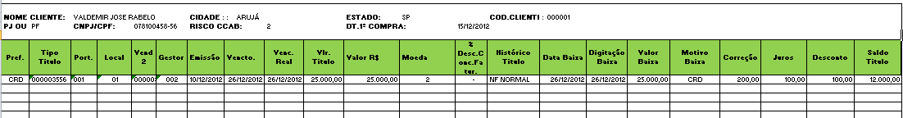
Especificação de Parâmetros
Os Parâmetros necessários para o relatório são:
Cliente De / Até ?
Emissão De / Até ?
Vencimento De / Até ?
Vendedor 2 De / Até ?
Gestor De / Até ?
Impressão ? Imprimir / Excel / Ambos

Critérios para Validação
Processos: Relatório
Para emissão do relatório deve-se:
- Acessar ao modulo de faturamento;
- Acessar o menu de Atualização\Relatórios;
- Entrar na opção de Relatórios \ @ Movimentação de Títulos;
- Informar os parâmetros

Aprovação:
Aprovador por: | Assinatura | Data
Reinaldo (Créditos / Cobranças) |  | ___/___/___

